Опытно-экспериментальная деятельность «Проращивание семян ячменя»

Воспитатели: Медведева Наталья Николаевна
Долганина Елена Борисовна

Цель: узнать,как растения вырастают из семян,выявить условия, необходимые для роста и развития растений. Воспитывать умение наблюдать и ухаживать за растениями.
Задачи:
1.Повысить интерес к исследовательской деятельности.
2.Выявить несложные взаимосвязи природных объектов.
3.Понять причины происходящих явлений.

Семена в тарелочке № 2 полили водой, а в тарелочке № 1 не поливали:
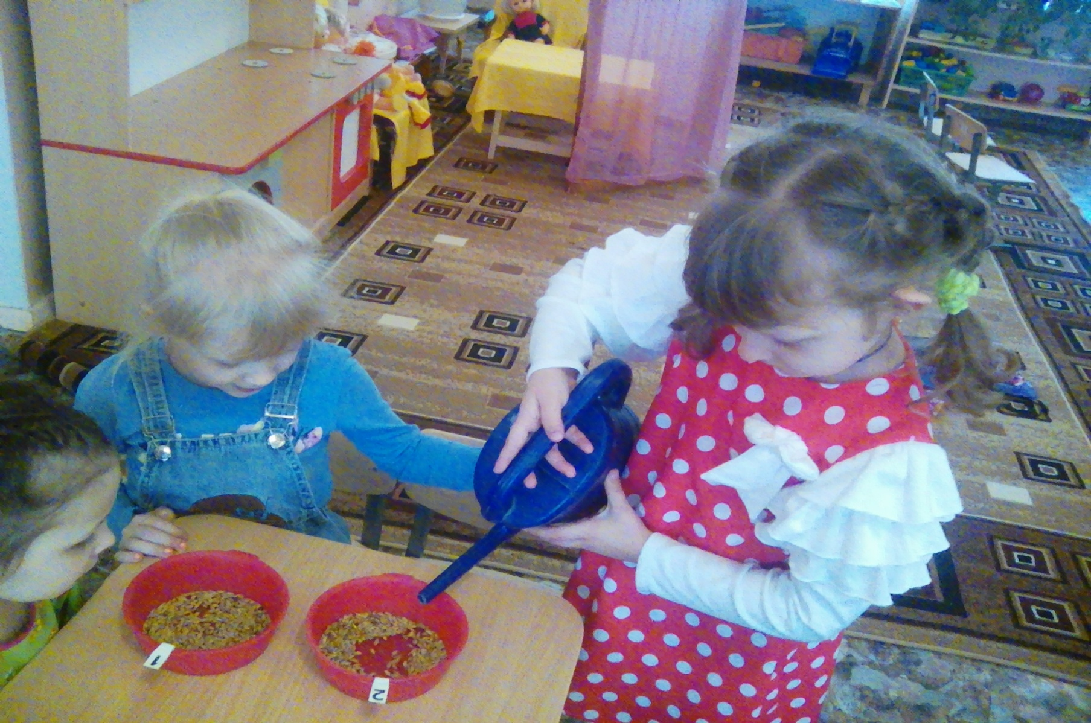

В одну из тарелочек положили мокрую салфетку:
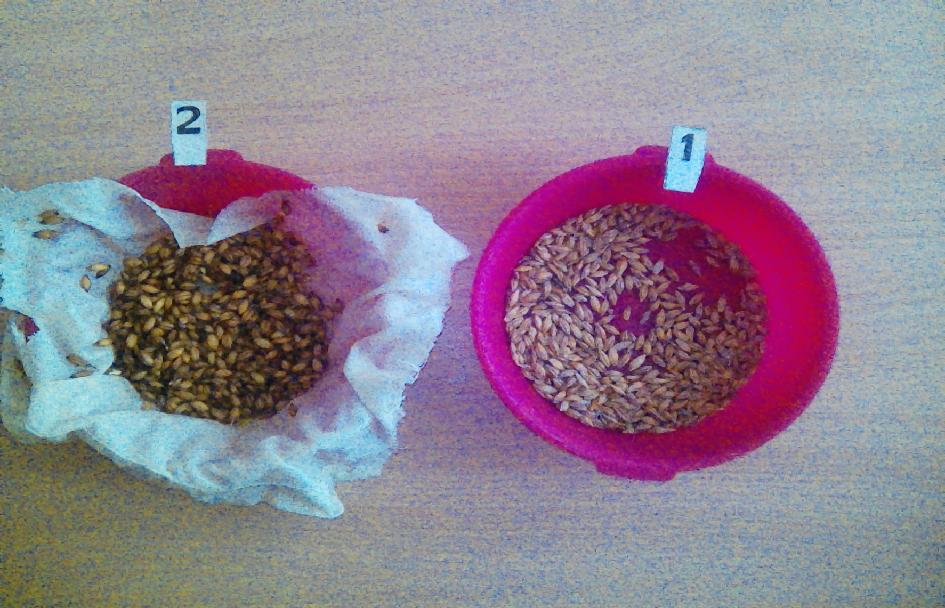
День 3 ий.
Приготовили для семян новые «домики», насыпали в тарелочки землю. Семена из тарелочки № 2 посадили в тарелочки с землей под номерами 2 и 3, а семена из 1ой тарелочки (которые не поливали) в тарелочку № 1:
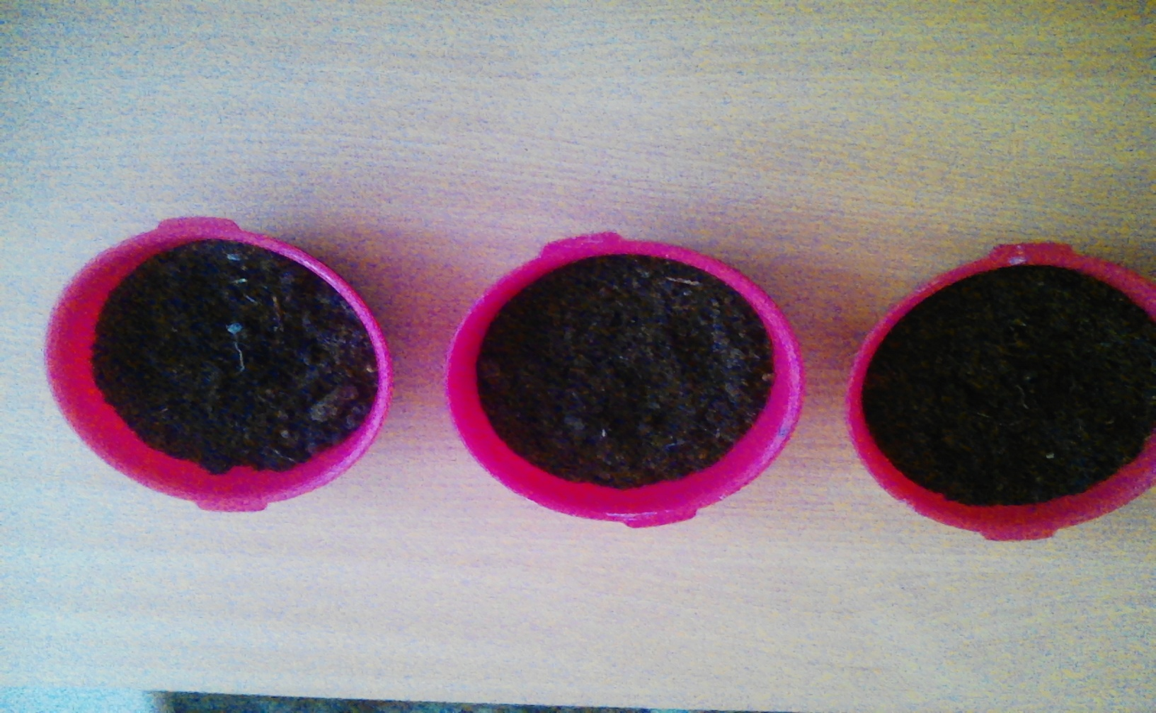
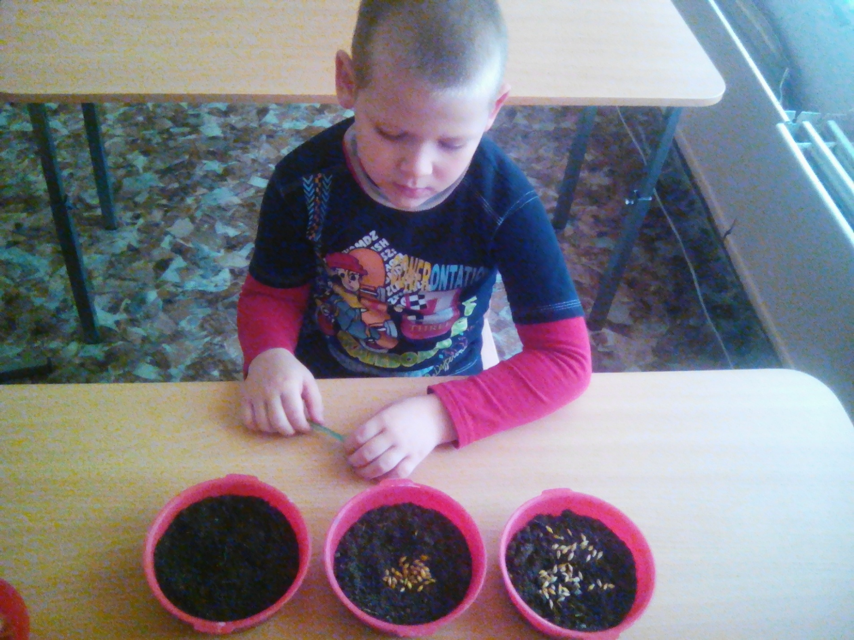

Через несколько дней, в 1ой тарелочке все было без изменений,а во второй тарелочке ростки стали расти медленнее и потеряли окраску, стали бледными:
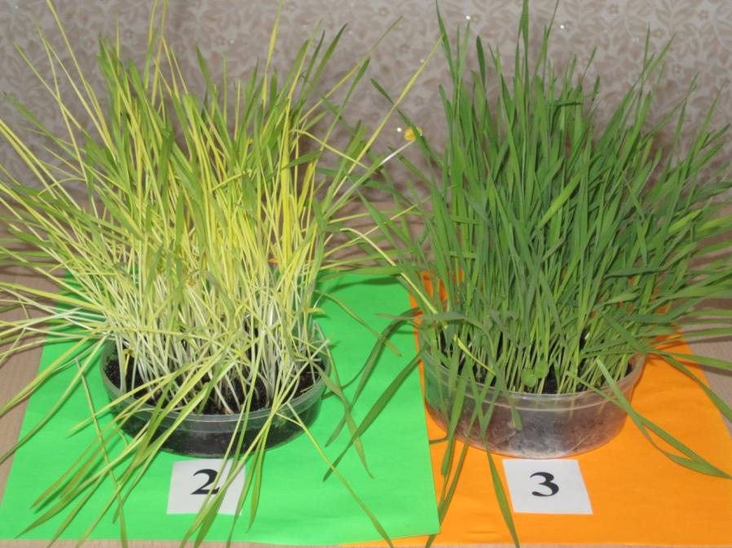

Выводы:
- в результате эксперимента дети узнали, что из семян ячменя может вырасти растение
- Для роста растения необходимы свет, вода и уход.

